Pregunta 3. Com ha d’estar l’apartat de SOAP services.

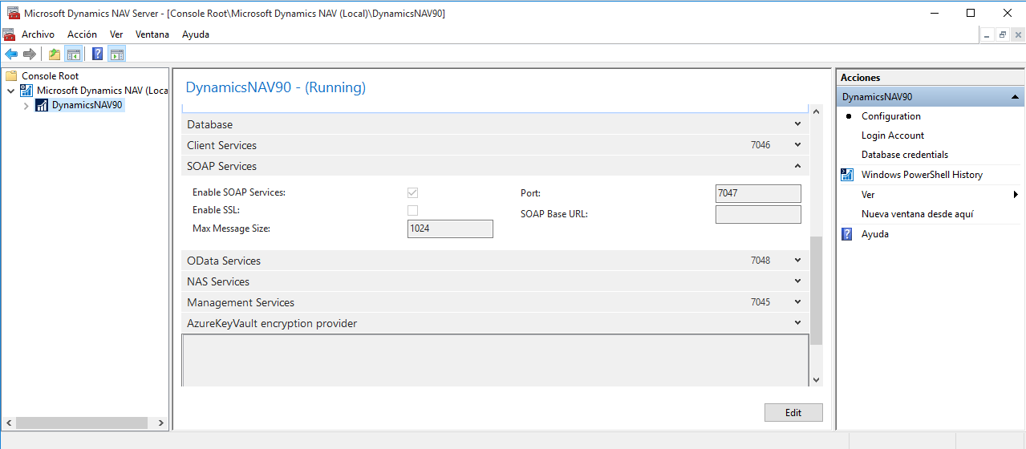

Pregunta 7. Afegir al penell de navegació el pla de comptes.

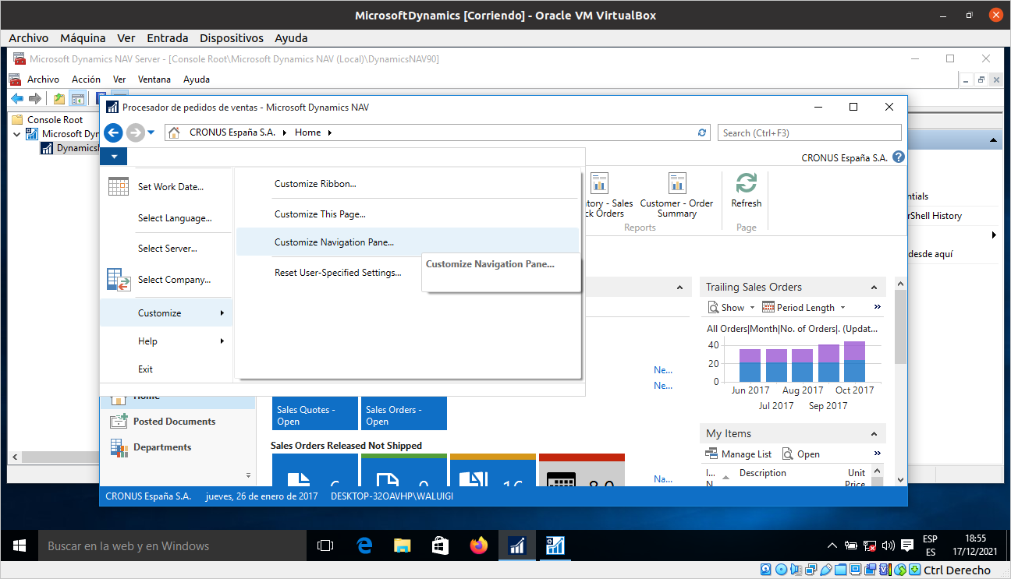

Sel·leccionar “Customize Navigation Pane”

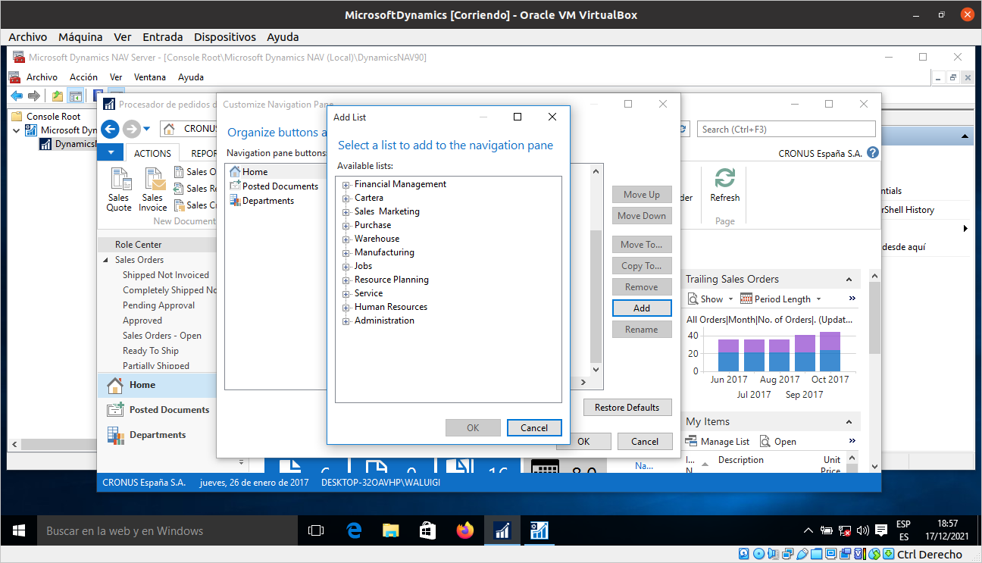

Fem click a “Add” i s’obrirà aquest panell. Busquem “chart of accounts”

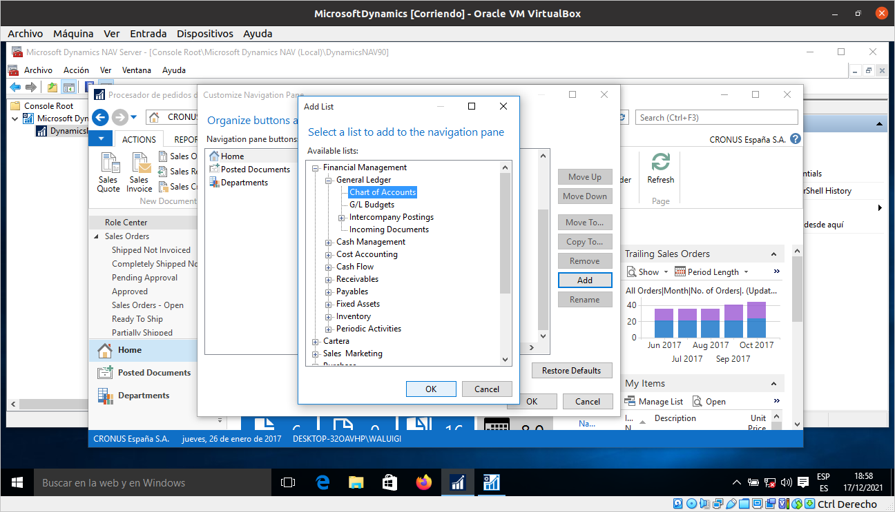

Un cop trobat, fem click a OK

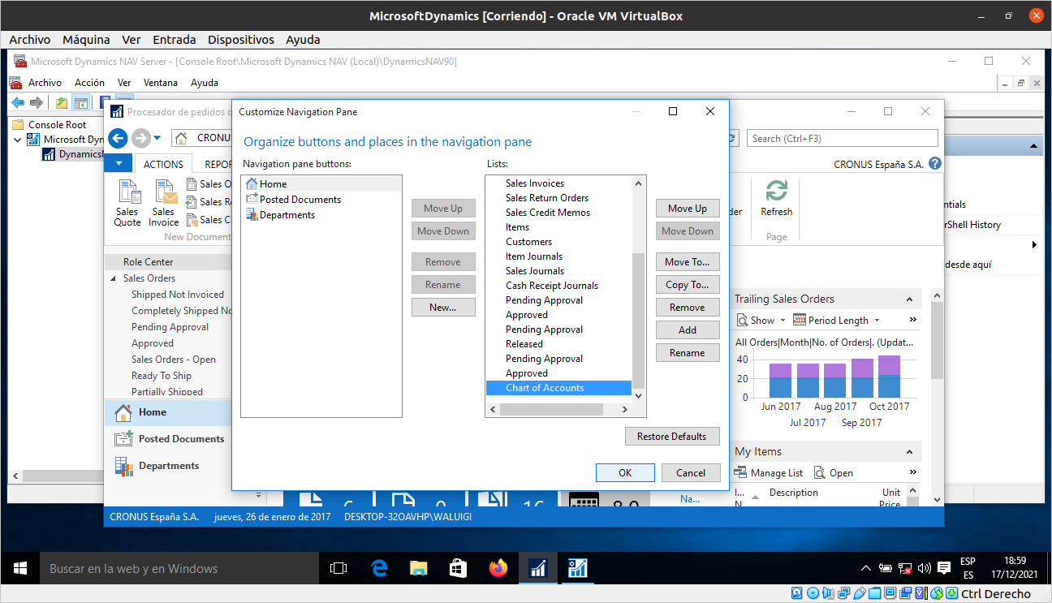

S’ha afegit al final del llistat, fem click a OK per desar els canvis. Ens demanarà reiniciar l’aplicació.

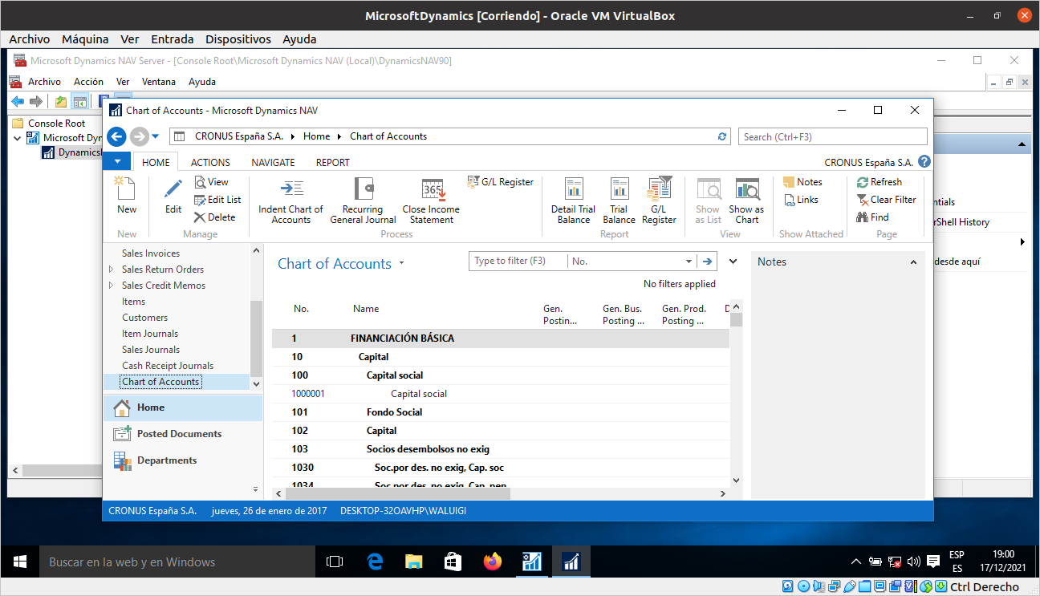

Podem observar que s’ha afegit “Chart of Accounts”, i en fer click carrega la vista.

Pregunta 9. 10 millors ordres de producció. Resultat final.

